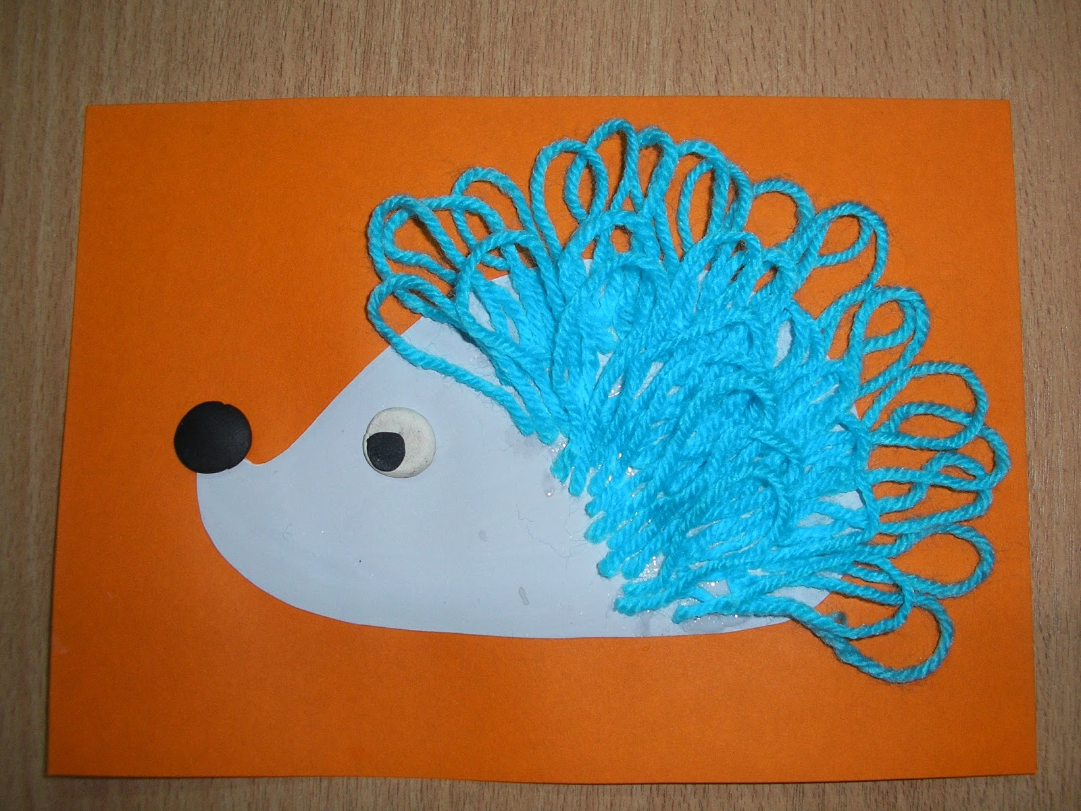

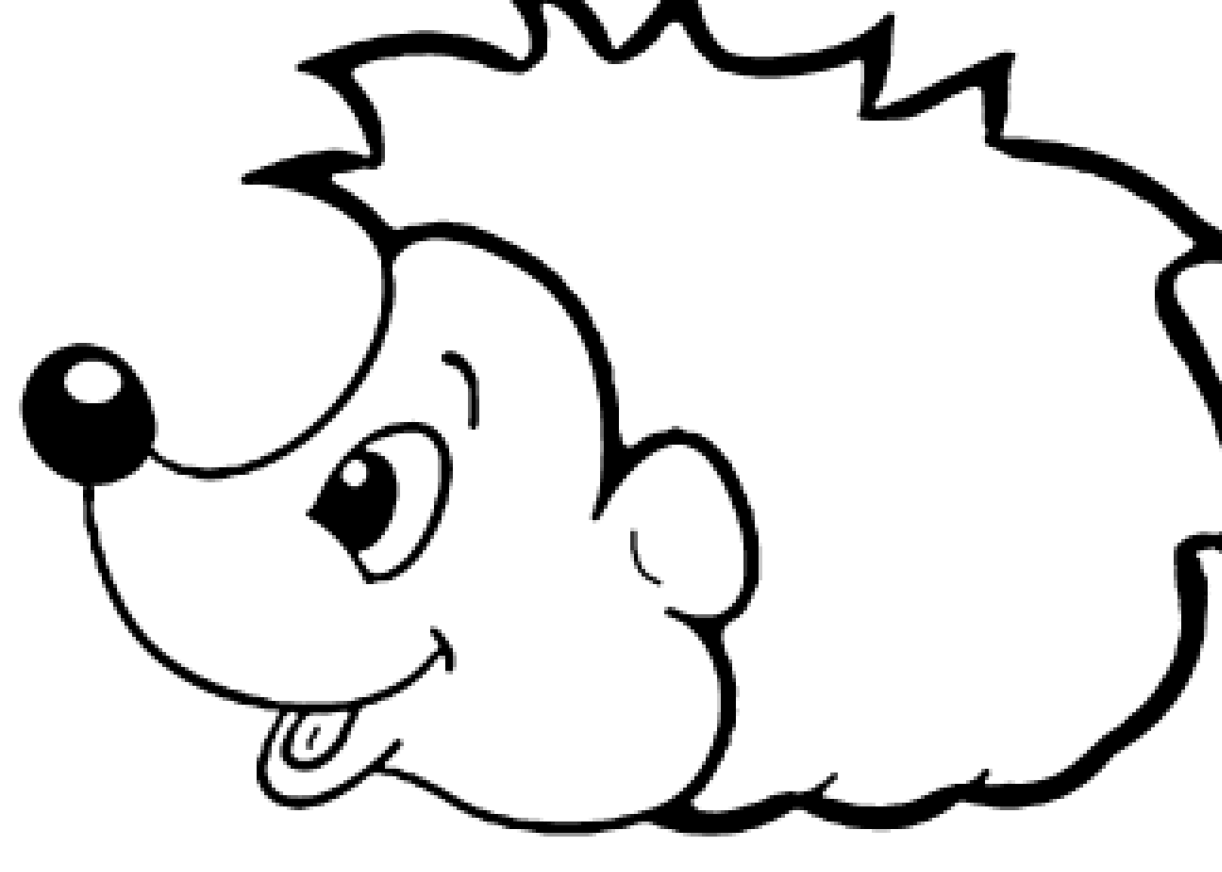

конспект занятия по аппликации из шерстяных ниток «Ёжик»
Цель: Развивать художественно-эстетические способности детей в создании композиций из нетрадиционных материалов в виде аппликации из шерстяных ниток.
Задачи:
Образовательные:
-Познакомить детей с нетрадиционной техникой аппликации - наклеивание из шерстяных ниток.
Развивающие:
-Дать возможность проявить фантазию, чувство композиции, художественный вкус.
-Поощрить творческую инициативу
Воспитательные:
-Воспитывать аккуратность и усидчивость в работе.
Материал и оборудование: картон белый, бежевый и черный, иллюстрации с изображением ежа, карандаш, клей ПВА, клеевые кисточки, ножницы, шерстяные нитки разных цветов.

Ход деятельности:
Воспитатель: - Ребята, я знаю очень интересную загадку о маленьком лесном зверьке.
А какой это зверек, вы отгадайте.
Сердитый недотрога
Живет в глуши лесной.
Иголок очень много,
А нитки не одной.
(Еж)
Ответы детей:
Воспитатель: Молодцы! Правильно! Это Ёж! Посмотрите на этих ёжиков (воспитатель показывает иллюстрацию, видите какие у них иголки! Как вы думаете, они колючие?
Ответы детей:
Воспитатель: Кто - нибудь из вас держал этого маленького зверька в руках?
Ответы детей:
Воспитатель: Дети, как вы думаете, приносят ли ежи пользу, и что они для этого делают?
Ответы детей:
Воспитатель: Ежи охотятся на мышей. Едят личинки вредных насекомых. Ежи очень полезные и трудолюбивые зверьки в нашем лесу и их надо оберегать. Нельзя приносить ежа из леса домой, он от перемены места жительства может погибнуть.
Послушайте шутливое стихотворение о еже.
Я старый добрый еж
На клубочек я похож
По дорожке побегу
Себе яблочко найду
Я на зиму засыпаю
Никому я не мешаю
Посмотрите, ребята, какую красивую аппликацию из ниток мы будем с вами выполнять. У нас будет свой ёжик, шерстяной, теплый и не колючий!
Посмотрите, как вы будете составлять ежей из ниток. Надо взять две овальные детали. На белую приклеиваем бежевую маленькую деталь, а потом их клеем на картон. Затем наши нитки – «иголочки» аккуратно закрепляем на бежевой части. Сажаем их густо так чтобы концы были похожи на иголки ежа. Далее берем черный картон – «нос» и клеем его. Восковыми мелками рисуем глазки нашему маленькому зверьку. (Показ последовательности выполнения работы).
Физкультминутка
Давайте и выполним с вами физкультминутку и приступим к аппликации.
(дети выполняют движения в соответствии с текстом)
Это лёгкая забава —
Повороты влево- вправо.
(Дети выполняют повороты туловища вправо и влево)
Нам известно всем давно —
Там стена, а там окно.
Приседаем быстро, ловко.
Здесь видна уже сноровка.
Чтобы мышцы развивать,
Надо много приседать.
(Дети выполняют приседания)
А теперь ходьба на месте,
Это тоже интересно.
(Дети шагают на месте)
Дети выполняют работу. Воспитатель оказывает помощь.
ПОДВЕДЕНИЕ ИТОГОВ ЗАНЯТИЯ.
Выполненные работы раскладываем на столе, рассматриваем работы, отмечаем самые удачные, аккуратно выполненные работы
По тропинке весь в иголках
Прокатился шарик колкий.
Не видать ни рук, ни ножек
Ну конечно это – ёжик!

